Документ предоставлен КонсультантПлюс

26 июня 2002 года | N 36

ЗАКОН
ГОРОДА МОСКВЫ

О МОСКОВСКОЙ ГОРОДСКОЙ НАРОДНОЙ ДРУЖИНЕ
Список изменяющих документов
(в ред. законов г. Москвы от 17.11.2004 N 73,
от 30.01.2008 N 2, от 17.10.2012 N 49, от 07.10.2015 N 57)

Настоящий Закон устанавливает правовые основы и принципы деятельности Московской городской народной дружины, определяет ее организационную структуру и систему управления, обязанности, права и ответственность народных дружинников, а также гарантии их правовой и социальной защиты.

Глава 1. ОБЩИЕ ПОЛОЖЕНИЯ

Статья 1. Московская городская народная дружина

1. Московская городская народная дружина - государственно-общественное объединение, которое создается в целях оказания содействия органам государственной власти города Москвы и правоохранительным органам в обеспечении общественного порядка и состоит из граждан Российской Федерации, принятых в ее состав в установленном порядке.
(в ред. законов г. Москвы от 17.11.2004 N 73, от 30.01.2008 N 2, от 17.10.2012 N 49, от 07.10.2015 N 57)
2. В Московской городской народной дружине не допускается создание и деятельность структур политических партий или движений.
Запрещается деятельность Московской городской народной дружины в интересах отдельных политических партий и движений.

Статья 2. Правовая основа и принципы деятельности Московской городской народной дружины

1. Правовую основу деятельности Московской городской народной дружины составляют Конституция Российской Федерации, федеральные законы и иные нормативные правовые акты Российской Федерации, Устав города Москвы, настоящий Закон и другие нормативные правовые акты города Москвы.
2. Деятельность Московской городской народной дружины основывается на принципах законности, гуманизма, добровольности, уважения личности, соблюдения прав и свобод человека и гражданина.

Статья 3. Основные задачи Московской городской народной дружины

1. Основными задачами Московской городской народной дружины являются:
а) содействие органам государственной власти города Москвы и правоохранительным органам в их деятельности по обеспечению общественного порядка, предупреждению и пресечению правонарушений, а также по поиску лиц, пропавших без вести;
(в ред. законов г. Москвы от 17.11.2004 N 73, от 07.10.2015 N 57)
б) участие в мероприятиях по обеспечению безопасности населения и охране общественного порядка при возникновении стихийных бедствий, катастроф, аварий, эпидемий, иных чрезвычайных ситуаций и ликвидации их последствий;
в) распространение правовых знаний, разъяснение норм поведения в общественных местах.
(в ред. Закона г. Москвы от 17.11.2004 N 73)
2. Формы и методы деятельности Московской городской народной дружины по выполнению стоящих перед ней задач определяются Положением о Московской городской народной дружине (далее - Положение), утверждаемым Правительством Москвы.
3. Московская городская народная дружина решает стоящие перед ней задачи во взаимодействии с администрациями и трудовыми коллективами организаций, органами территориального общественного самоуправления, общественными объединениями и жителями города Москвы.
(в ред. Закона г. Москвы от 17.11.2004 N 73)

Глава 2. ОРГАНИЗАЦИЯ ДЕЯТЕЛЬНОСТИ МОСКОВСКОЙ ГОРОДСКОЙ
НАРОДНОЙ ДРУЖИНЫ

Статья 4. Утратила силу. - Закон г. Москвы от 07.10.2015 N 57.

Статья 5. Структура Московской городской народной дружины

1. Московская городская народная дружина строится в соответствии с территориальным делением города Москвы и состоит из Московского городского штаба народной дружины и территориальных подразделений.
(в ред. Закона г. Москвы от 07.10.2015 N 57)
2. Территориальными подразделениями Московской городской народной дружины являются народные дружины районов и поселений города Москвы, которые объединяются в народные дружины административных округов.
(в ред. законов г. Москвы от 17.11.2004 N 73, от 17.10.2012 N 49)

Статья 6. Координация деятельности Московской городской народной дружины
(в ред. Закона г. Москвы от 07.10.2015 N 57)

1. Координацию деятельности Московской городской народной дружины осуществляет Московский городской штаб народной дружины, созданный Правительством Москвы.
2. Московский городской штаб народной дружины возглавляет начальник Московского городского штаба народной дружины, который назначается на должность и освобождается от должности распоряжением Мэра Москвы.

Статья 7. Утратила силу. - Закон г. Москвы от 07.10.2015 N 57.

Статья 8. Прием в Московскую городскую народную дружину и исключение из нее
(в ред. Закона г. Москвы от 07.10.2015 N 57)

1. В Московскую городскую народную дружину принимаются в индивидуальном порядке граждане Российской Федерации, достигшие 18-летнего возраста, добровольно изъявившие желание участвовать в деятельности народной дружины, способные по своим моральным качествам, физической подготовке и состоянию здоровья выполнять обязанности народного дружинника.
(в ред. Закона г. Москвы от 30.01.2008 N 2)
2. Гражданин, изъявивший желание быть принятым в Московскую городскую народную дружину, приобретает статус народного дружинника после прохождения испытательного срока продолжительностью до трех месяцев.
3. Порядок приема в Московскую городскую народную дружину, отчисления из ее состава и прохождения испытательного срока определяется Положением.
4. В Московской городской народной дружине не могут состоять граждане:
а) имеющие неснятую или непогашенную судимость;
б) в отношении которых осуществляется уголовное преследование;
в) ранее осужденные за умышленные преступления;
г) включенные в перечень организаций и физических лиц, в отношении которых имеются сведения об их причастности к экстремистской деятельности или терроризму, в соответствии с Федеральным законом от 7 августа 2001 года N 115-ФЗ "О противодействии легализации (отмыванию) доходов, полученных преступным путем, и финансированию терроризма";
д) в отношении которых вступившим в законную силу решением суда установлено, что в их действиях содержатся признаки экстремистской деятельности;
е) страдающие психическими расстройствами, больные наркоманией или алкоголизмом;
ж) признанные недееспособными или ограниченно дееспособными по решению суда, вступившему в законную силу;
з) подвергнутые неоднократно в течение года, предшествовавшего дню принятия в Московскую городскую народную дружину, в судебном порядке административному наказанию за совершенные административные правонарушения;
и) имеющие гражданство (подданство) иностранного государства.
(часть 4 в ред. Закона г. Москвы от 07.10.2015 N 57)
5. Народные дружинники исключаются из Московской городской народной дружины в следующих случаях:
а) на основании личного заявления народного дружинника;
б) при наступлении обстоятельств, указанных в части 4 настоящей статьи;
в) при совершении народным дружинником, участвующим в охране общественного порядка, противоправных действий либо бездействии, повлекших нарушение прав и свобод граждан, общественных объединений, религиозных и иных организаций;
г) в связи с неоднократным невыполнением народным дружинником требований устава Московской городской народной дружины либо фактическим самоустранением от участия в ее деятельности;
д) в связи с прекращением гражданства Российской Федерации.
(часть 5 в ред. Закона г. Москвы от 07.10.2015 N 57)
6. Утратила силу. - Закон г. Москвы от 07.10.2015 N 57.

Статья 8.1. Удостоверение народного дружинника и символика Московской городской народной дружины
(введена Законом г. Москвы от 07.10.2015 N 57)

1. Гражданину, принятому в Московскую городскую народную дружину, выдается удостоверение народного дружинника установленного образца (приложение 1 к настоящему Закону), подтверждающее его правовой статус.
2. Оформление и выдачу удостоверений народного дружинника, централизованный учет народных дружинников осуществляет Московский городской штаб народной дружины.
3. Бланки удостоверений народного дружинника являются документами строгой отчетности. Удостоверение народного дружинника выдается на текущий календарный год.
4. Удостоверение народного дружинника подлежит изъятию у гражданина в случае его исключения из Московской городской народной дружины.
5. Московская городская народная дружина имеет символику, к которой относятся эмблема Московской городской народной дружины и нарукавная повязка народного дружинника. Образцы и описания эмблемы Московской городской народной дружины и нарукавной повязки народного дружинника утверждаются настоящим Законом (приложения 2 и 3 к настоящему Закону соответственно).
6. Не допускается использование удостоверения народного дружинника или символики Московской городской народной дружины во время, не связанное с участием в охране общественного порядка.

Глава 3. ОБЯЗАННОСТИ, ПРАВА И ОТВЕТСТВЕННОСТЬ
НАРОДНЫХ ДРУЖИННИКОВ

Статья 9. Обязанности народных дружинников
(в ред. Закона г. Москвы от 07.10.2015 N 57)

1. Народные дружинники при участии в охране общественного порядка обязаны:
(в ред. Закона г. Москвы от 07.10.2015 N 57)
а) знать и соблюдать требования законов и иных нормативных правовых актов в сфере охраны общественного порядка, соблюдать права, свободы и законные интересы граждан, общественных объединений, религиозных и иных организаций, не допускать их необоснованного ограничения, проявлять корректность и выдержку при обращении к гражданам, не совершать действий, унижающих честь и достоинство человека и гражданина;
(п. "а" в ред. Закона г. Москвы от 07.10.2015 N 57)
б) оказывать в пределах предоставленных ему полномочий представителям органов государственной власти города Москвы, правоохранительных органов в случае их обращения содействие в выполнении ими функций по охране общественного порядка, предупреждению или пресечению правонарушений, а также выполнять требования уполномоченных сотрудников правоохранительных органов, не противоречащие законодательству Российской Федерации;
(в ред. законов г. Москвы от 17.11.2004 N 73, от 07.10.2015 N 57)
в) оказывать первую помощь гражданам при несчастных случаях, травмах, отравлениях и других состояниях и заболеваниях, угрожающих их жизни и здоровью, при наличии соответствующей подготовки и (или) навыков;
(п. "в" в ред. Закона г. Москвы от 07.10.2015 N 57)
г) принимать меры по предотвращению и пресечению правонарушений, охране места происшествия и сообщать о выявленных правонарушениях в правоохранительные органы;
(в ред. Закона г. Москвы от 07.10.2015 N 57)
д) разъяснять гражданам, в том числе правонарушителям, причины и основания применяемых к ним в целях охраны общественного порядка мер по временному ограничению их прав и свобод и возникающее в связи с этим у граждан право на обжалование этих действий;
е) не разглашать оперативную и иную конфиденциальную информацию о деятельности правоохранительных органов, ставшую ему известной в связи с осуществлением деятельности по охране общественного порядка, а также сведения, относящиеся к частной жизни, личной и семейной тайне граждан, если иное не установлено законодательством;
ж) соблюдать установленные в народной дружине дисциплину и нормы выходов на дежурства, при объявлении сбора народной дружины прибывать к месту сбора в установленном порядке, выполнять распоряжения и указания руководителей народной дружины, а при нахождении на дежурстве - старшего наряда дружинников;
(в ред. Закона г. Москвы от 07.10.2015 N 57)
з) иметь при себе удостоверение народного дружинника, нарукавную повязку народного дружинника. При обращении к гражданам или должностным лицам народный дружинник обязан представиться и предъявить удостоверение народного дружинника;
(в ред. Закона г. Москвы от 07.10.2015 N 57)
и) постоянно совершенствовать свои правовые знания, овладевать навыками оказания доврачебной помощи, изучать формы и методы предупреждения и пресечения правонарушений, повышать уровень своей специальной и физической подготовки;
к) выполнять иные требования, установленные федеральным законодательством.
(п. "к" введен Законом г. Москвы от 07.10.2015 N 57)
2. Утратила силу. - Закон г. Москвы от 07.10.2015 N 57.
3. Народные дружинники выполняют возложенные на них обязанности в свободное от основной работы время на безвозмездной основе. Народные дружинники могут привлекаться к участию в охране общественного порядка в их рабочее или учебное время с согласия руководителя организации по месту их работы или учебы.
(в ред. Закона г. Москвы от 07.10.2015 N 57)

Статья 10. Права народных дружинников

1. Народные дружинники при участии в охране общественного порядка имеют право:
(в ред. Закона г. Москвы от 07.10.2015 N 57)
а) требовать от граждан и должностных лиц соблюдения общественного порядка и прекращения правонарушений;
(в ред. Закона г. Москвы от 07.10.2015 N 57)
б) оказывать сотрудникам правоохранительных органов содействие в сфере охраны общественного порядка, в том числе:
в проверке у граждан документов, удостоверяющих их личность, в случаях, когда установление личности необходимо для выяснения обстоятельств совершения правонарушения или причастности к нему;
в доставлении в случаях и порядке, предусмотренных законодательством Российской Федерации, в правоохранительные органы, общественные пункты охраны порядка лиц, совершивших правонарушения;
в изъятии орудий совершения правонарушений или иных предметов, осуществляемом в случаях и порядке, установленных федеральным законодательством;
по обеспечению охраны места происшествия, а также по обеспечению сохранности вещественных доказательств совершения правонарушения с последующей передачей их сотрудникам правоохранительных органов;
(п. "б" в ред. Закона г. Москвы от 07.10.2015 N 57)
в) применять физическую силу в случаях и порядке, предусмотренных федеральным законодательством;
(п. "в" в ред. Закона г. Москвы от 07.10.2015 N 57)
г) утратил силу. - Закон г. Москвы от 07.10.2015 N 57;
д) участвовать по решению уполномоченных органов государственной власти (должностных лиц) в оцеплении (блокировании) участков местности, осуществлении пропускного режима при действиях по охране общественного порядка в условиях чрезвычайных ситуаций, ликвидации последствий стихийных бедствий, аварий и катастроф, проведении карантинных мероприятий, проведении массовых мероприятий;
е) утратил силу. - Закон г. Москвы от 07.10.2015 N 57;
ж) пользоваться безвозмездно в случаях, не терпящих отлагательства, для связи с правоохранительными органами или штабом народной дружины телефонами, принадлежащими организациям независимо от их форм собственности;
(в ред. Закона г. Москвы от 07.10.2015 N 57)
з) пользоваться иными правами, предусмотренными федеральным законодательством.
(п. "з" введен Законом г. Москвы от 07.10.2015 N 57)
2. Народные дружинники Московской городской народной дружины имеют право на бесплатный проезд при предъявлении удостоверения дружинника всеми видами городского общественного транспорта (кроме такси) в пределах города Москвы.

Статья 11. Ответственность народных дружинников

1. За противоправные действие или бездействие народные дружинники несут ответственность, установленную законодательством.
2. Утратила силу. - Закон г. Москвы от 07.10.2015 N 57.
3. Лицо, полагающее, что действия народного дружинника привели к неправомерному ограничению его прав и свобод, вправе обжаловать эти действия в соответствующий орган исполнительной власти, штаб народной дружины или в суд.

Глава 4. ГАРАНТИИ ПРАВОВОЙ И СОЦИАЛЬНОЙ ЗАЩИТЫ НАРОДНЫХ
ДРУЖИННИКОВ. МЕРЫ ПООЩРЕНИЯ И ВЗЫСКАНИЯ

Статья 12. Гарантии правовой защиты народных дружинников

1. Народный дружинник при исполнении возложенных на него обязанностей находится под защитой государства. Его законные требования о прекращении правонарушений обязательны для исполнения всеми гражданами и должностными лицами.
(в ред. Закона г. Москвы от 07.10.2015 N 57)
2. Народный дружинник при исполнении возложенных на него обязанностей руководствуется только законом и не может быть ограничен требованиями уставов и иными решениями политических партий, общественных объединений и движений.
3. Никто не вправе вмешиваться в законные действия народного дружинника, кроме лиц, уполномоченных на это федеральным законодательством и настоящим Законом. Никто не имеет право принуждать народного дружинника исполнять обязанности, которые не возложены на него настоящим Законом.
(в ред. Закона г. Москвы от 07.10.2015 N 57)
При получении указаний, противоречащих закону, народный дружинник обязан руководствоваться законом.
4. Воспрепятствование законной деятельности народного дружинника, а равно насилие в отношении дружинника или угроза его применения, посягательство на его жизнь, здоровье, честь и достоинство в связи с исполнением им обязанностей по охране общественного порядка влечет ответственность в соответствии с законодательством Российской Федерации.

Статья 13. Гарантии социальной защиты народных дружинников

Гарантии социальной защиты народных дружинников устанавливаются Правительством Москвы.

Статья 14. Меры поощрения и взыскания

1. Для поощрения народных дружинников органы государственной власти, органы местного самоуправления, правоохранительные органы, руководители организаций, органы территориального общественного самоуправления в пределах своих полномочий могут применять различные меры морального и материального поощрения.
Абзац утратил силу. - Закон г. Москвы от 07.10.2015 N 57.
2. За особые заслуги в деле охраны общественного порядка, проявленные при этом мужество и героизм народные дружинники могут быть представлены к награждению государственными наградами Российской Федерации и наградами города Москвы.
3. Меры поощрения народных дружинников, применяемые Московским городским штабом народной дружины, а также меры взыскания, основания и порядок их применения устанавливаются Положением.

Глава 5. ФИНАНСИРОВАНИЕ И МАТЕРИАЛЬНО-ТЕХНИЧЕСКОЕ
ОБЕСПЕЧЕНИЕ НАРОДНЫХ ДРУЖИН

Статья 15. Финансирование Московской городской народной дружины

1. Финансирование Московской городской народной дружины осуществляется из бюджета города Москвы, а также за счет средств организаций, общественных объединений и иных поступлений, не противоречащих законодательству.
(в ред. Закона г. Москвы от 30.01.2008 N 2)
2. Указанные средства направляются на финансирование расходов по содержанию и ремонту помещений, на приобретение или аренду необходимого автотранспорта, оборудования и индивидуальных средств защиты, организацию правового и специального обучения, обеспечение социальных гарантий народных дружинников, оказание материальной помощи, изготовление или приобретение символики, атрибутики и документации Московской городской народной дружины и другие расходы, необходимые для обеспечения ее деятельности.
(в ред. Закона г. Москвы от 07.10.2015 N 57)
Размещение заказов на поставки товаров, выполнение работ, оказание услуг для государственных нужд Московским городским штабом народной дружины производится в соответствии с нормативными правовыми актами Российской Федерации и города Москвы.
(абзац введен Законом г. Москвы от 30.01.2008 N 2)
3. Выплата денежного содержания работникам аппарата Московского городского штаба народной дружины осуществляется исключительно из средств бюджета города Москвы, выделяемых на содержание Московской городской народной дружины.

Статья 16. Материально-техническое обеспечение деятельности Московской городской народной дружины

1. Материально-техническое обеспечение деятельности Московской городской народной дружины осуществляется за счет средств, выделяемых на ее финансирование.
2. Органы государственной власти города Москвы обеспечивают Московский городской штаб народной дружины, народные дружины территориальных единиц города Москвы необходимыми помещениями, оборудованием и средствами связи в порядке, установленном нормативными правовыми актами города Москвы.
(в ред. Закона г. Москвы от 17.11.2004 N 73)
3. Здания, строения и помещения, предоставляемые народным дружинам, передаются Московскому городскому штабу народной дружины в оперативное управление или безвозмездное пользование и не подлежат изъятию без предоставления равнозначного помещения.

Глава 6. ЗАКЛЮЧИТЕЛЬНЫЕ ПОЛОЖЕНИЯ

Статья 17. Утратила силу. - Закон г. Москвы от 07.10.2015 N 57.

Статья 18. Вступление в силу настоящего Закона

Настоящий Закон вступает в силу через 10 дней со дня его официального опубликования.

Мэр Москвы
Ю.М. Лужков
Москва, Московская городская Дума
26 июня 2002 года
N 36

Приложение 1
к Закону города Москвы
от 26 июня 2002 г. N 36

ОБРАЗЕЦ
И ОПИСАНИЕ УДОСТОВЕРЕНИЯ НАРОДНОГО ДРУЖИННИКА
Список изменяющих документов
(введен Законом г. Москвы от 07.10.2015 N 57)

1. Образец удостоверения народного дружинника

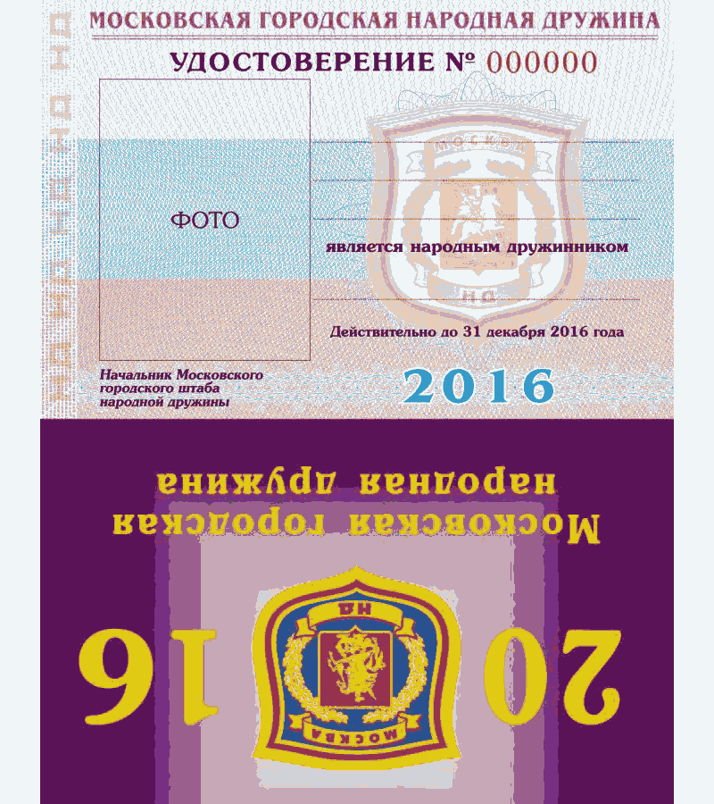

2. Описание удостоверения народного дружинника

1. Удостоверение народного дружинника представляет собой двусторонний бланк из плотной бумаги, помещенный в специальный ламинационный пакет.
2. Бланк удостоверения в разложенном состоянии имеет размер 90 x 120 мм. В процессе оформления бланк складывается пополам по длинной стороне и приобретает размер 90 x 60 мм.
3. На лицевой стороне бланка размещаются на одной строке год действия удостоверения и эмблема Московской городской народной дружины, ниже - надпись в две строки "Московская городская народная дружина". Текст и эмблема выполняются тиснением золотом на градиентной растровой заливке. Цвет лицевой стороны бланка меняется каждый календарный год.
4. На оборотной стороне бланка размещаются надпись "МОСКОВСКАЯ ГОРОДСКАЯ НАРОДНАЯ ДРУЖИНА", ниже - надпись "УДОСТОВЕРЕНИЕ N", выполненные способом высокой печати, номер удостоверения, начиная с 000001.
5. Далее в левой части бланка наклеивается цветная фотография без светлого угла размером 30 x 40 мм. Ниже в три строки размещается надпись "Начальник Московского городского штаба народной дружины".
6. В правой части бланка расположены три строки для впечатывания фамилии, имени и отчества владельца удостоверения, ниже - надпись "является народным дружинником", ниже - одна строка для впечатывания названия подразделения народной дружины. Далее помещается надпись "Действительно до" и указывается срок действия удостоверения.
7. На бланке используются графическая защита, выполненная нерегулярными сетками с толщиной линий 50-60 мкм, и фоновый элемент - розетка в виде эмблемы Московской городской народной дружины.
8. Бланк имеет линию сгиба, выполненную микроперфорацией. После оформления сложенный пополам бланк ламинируется в ламинационный пакет размером 90 x 60 мм.

Приложение 2
к Закону города Москвы
от 26 июня 2002 г. N 36

ОБРАЗЕЦ
И ОПИСАНИЕ ЭМБЛЕМЫ МОСКОВСКОЙ ГОРОДСКОЙ НАРОДНОЙ ДРУЖИНЫ
Список изменяющих документов
(введен Законом г. Москвы от 07.10.2015 N 57)

1. Образец эмблемы Московской городской народной дружины



2. Описание эмблемы Московской городской народной дружины

Эмблема Московской городской народной дружины представляет собой изображение щита синего цвета с красно-желтым кантом. В центре щита помещен герб города Москвы, вокруг герба города Москвы изображен венок желтого цвета: слева - из лавровых веток, справа - из дубовых. Снизу венок перевязан желтой лентой. На ленте - красная надпись в две строки "НАРОДНАЯ ДРУЖИНА". Сверху венка изображены желтая пятиконечная звезда и желтая лента с красной надписью "МОСКВА".

Приложение 3
к Закону города Москвы
от 26 июня 2002 г. N 36

ОБРАЗЕЦ
И ОПИСАНИЕ НАРУКАВНОЙ ПОВЯЗКИ НАРОДНОГО ДРУЖИННИКА
Список изменяющих документов
(введен Законом г. Москвы от 07.10.2015 N 57)

1. Образец нарукавной повязки народного дружинника

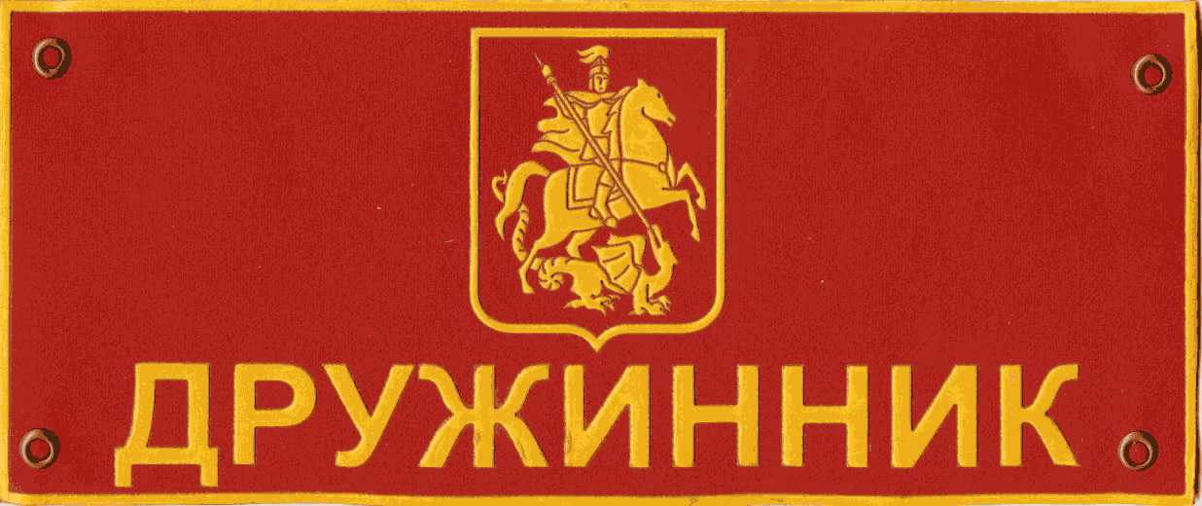

2. Описание нарукавной повязки народного дружинника

Нарукавная повязка народного дружинника (далее - нарукавная повязка) представляет собой прямоугольник, изготовленный из сукна приборного красного цвета устойчивого крашения. Лицевая сторона нарукавной повязки содержит стилизованное изображение герба города Москвы и надпись "ДРУЖИННИК" желтого цвета. По краю нарукавной повязки идет кант желтого цвета, по углам нарукавной повязки - металлические вставки золотистого цвета.

